H25909在线密度计
概述  H25909智能在线密度计（也称在线密度变送器）是一种用于连续在线测量液体的浓度和密度的设备，可直接用于工业生产过程。密度计采用先进技术，包括：一个电容式差压传感器以及与其相连接的、插入生产过程的一对压力中继器。在两个压力中继器之间有个温度传感器，用来补偿过程液体的温度变化。  H25909亚欧智能在线密度计为二线制密度变送器，主要用于工业过程控制，在线密度计根据浓度与密度的大小产生相应的4-20mA信号，可通过数字通信进行远程校准与监测。  特点  - 本在线密度计适用于流动或静止液体，  适合于管道和罐体安装。  2、采用一体化结构的两线制变送器，无活动部件，维护简单。  3、连续在线测量液体密度和温度，无过程中断.可直接用于生产过程控制。  4、双四位数字液晶显示。  5、温度和密度两参数可同时显示，便于进行行业标密换算。  6、密度计有几种不同的触液材质。  7、安装使用方便，插入液体即可显示读数。  8、简化维修，无需定期清洗。  9、在线密度计校准无需标准参考源、无需实验室校准、无过程中断。  10、本质安全型可用于危险现场. 卫生型可安装于食品生产现场。 | 应用领域  1、制糖业与酿酒业：榨取果汁、糖浆、葡萄汁、酸橙汁密度、酒精GL度、糖蜜、己烷/乙醇界面等；  2、奶制品业：炼乳、乳糖、乳酪、干乳酪、乳酸等；  3、采矿：煤、钾碱、盐水、磷酸盐、钙化合物、石灰石、铜、金等；  4、炼油：润滑油、芳香剂、燃油、植物油等；  5、食品加工：番茄汁、葡萄汁、柠檬汁、番茄酱、糖蜜、植物油、果糖浆、果冻、果酱等；  6、纸浆与造纸业：黑浆、绿浆、纸浆清洗、蒸发器、苛性碱等；  7、饮料加工：啤酒、软饮料、果酒、速溶咖啡、麦芽等；  7、化工：烧碱、酸、尿素、清洁剂、聚合物密度、乙二醇、氯化钠、氢氧化钠等；  8、石化：天然气、油气水洗、煤油、润滑油、油/水界面等。  技术参数  - 输出：4-20mA电流输出，叠加数字信号（HART协议）  - 精度：0.001g/cm3  - 密度量程：0-2g/cm3 ；0-3g/cm3  - 仪表电源：16-30VDC供电，推荐使用24VDC  - 分 辨 率：0.001g/cm3  - 温度量程：0-100℃  - 温度精度：0.5℃  - 环境温度：-10～60℃  - 湿度范围：0-90%  - 阻尼调整：0-16秒；0-32秒  典型安装图  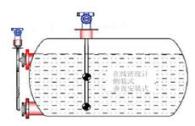

产品选型表
H25909 | 智能在线密度计
 | 代号 | 安装结构形式
 | P | 插入式
 | S | 侧装式
 | G | 弯管式
 | B | 管道式
 |  | 代号 | 量程
 |  | 1 | 0-1g/cm³
 |  | 2 | 0-2g/cm³
 |  | 3 | 0-3g/cm³
 |  | 5 | 0-5g/cm³
 |  |  | 代号 | 密度计类型
 |  |  | A | 常温型在线密度计 -30℃~+90℃
 |  |  | B | 带温度补偿性在线密度计 -30℃~+180℃
 |  |  | C | 卫生型在线密度计
 |  |  | D | 高温型在线密度计 -30℃~+300℃
 |  |  | E | 特殊要求在线密度计
 |  |  |  | 代号 | 显示
 |  |  |  | S | 带液晶显示
 |  |  |  | Y | 不带液晶显示
 |  |  |  |  | 代号 | 接液材质
 |  |  |  |  | 1 | 不锈钢316L
 |  |  |  |  | 2 | 哈氏合金
 |  |  |  |  | 3 | 钛
 |  |  |  |  | 4 | 钽
 |  |  |  |  | 5 | PTFE
 |  |  |  |  | 6 | 蒙乃尔
 |  |  |  |  |  | 代号 | 安装法兰尺寸
 |  |  |  |  |  | A | DN50（仅双法兰可选）
 |  |  |  |  |  | B | DN80
 |  |  |  |  |  | C | DN100
 |  |  |  |  |  | D | 用户指定
 |  |  |  |  |  |  | 代号 | 防爆等级
 |  |  |  |  |  |  | 1 | 无
 |  |  |  |  |  |  | 2 | 本安型
 |  |  |  |  |  |  |  | 代号 | 测杆长度（mm）
 |  |  |  |  |  |  |  | Z | 用户提供
 |  |  |  |  |  |  |  | 代号 | 膜片距离
 |  |  |  |  |  |  |  | J | 用户提供
选型例：H25909-A1BS1A1Z800J500

在线密度计使用说明书

LCD显示功能概述
用户可以通过组态软件设置LCD显示的变量及显示的小数位数。参见组态软件设置部分的“仪表组态”→“输出特性”。
LCD支持双变量显示，可以设置的显示变量包括电流、主变量百分比和主变量；每个变量的均可以独立设置显示小数点位置：0、1、2、3、4。
如果两个显示变量相同，则LCD只显示一种变量；否则，LCD将以3秒的时间间隔，交替显示所设置的显示变量。

LCD的全亮显示图如图1-1所示：
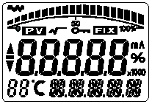
图1-1 LCD的全亮显示图
电流显示图如图1-2所示：
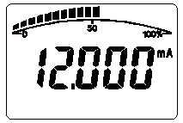
图1-2 电流显示图

主变量百分比显示图如图1-3所示：
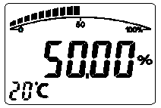
图1-3 主变量百分比显示图
主变量显示图如图1-4所示：
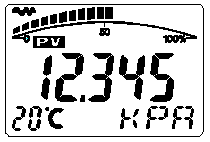
图1-4 主变量显示图

其它显示说明：
- 若在通讯状态，闪烁显示LCD左上角的。
- 若为开方输出，LCD显示。
- 若固定输出电流，LCD显示。
- 若启动写保护，LCD显示。
- 若启动温度显示，在实时正常显示是，LCD左下角“88”字符显示温度，温度小于-19℃或大于99℃显示。

按键功能
通过按键可以主变量调零；零点迁移【调零】、量程迁移【调满】；设置单位、量程、阻尼、设置显示变量。

按键功能码速查表
现场使用按键组态时，LCD左下角“88”字符用于表示当前设置变量类型，也就是当前按键所执行的设置功能。其对应关系为：
左下角“88”字符显示 | 设置变量
0或空 | 正常显示
1 | 输入操作码（可以直接输入和下面功能对应的数字，以直接进行相应功能的设置）
2 | 设置单位
3 | 设置量程下限
4 | 设置量程上限
5 | 设置阻尼
6 | 主变量调零
7 | 零点迁移与量程迁移 [调零和调满]
8 | 输出特性【设置线性输出、或者开方输出】

注：通过输入各个功能对应的操作码，可以快速进入对应功能。例如输入“5”，直接进入设置阻尼功能。

按键模式说明
本产品支持“双按键”和“三按键”两种操作模式。
“三按键”操作模式：操作更快捷，适用于LCD上具备3个按键的产品。此时Z键用于进入提示数据设置界面和移位；S键用于进入数据设置界面、增加数字和数据保存；M键用于数据保存。
“双按键”操作模式：这种操作模式通常用于外部只有2个非接触按键的情况。此时Z键用于进入提示数据设置界面和移位；S键用于进入数据设置界面、增加数字和数据保存。

数据设置方法
当左下角的“88”字符显示1～7时，表明变送器处于现场组态模式，此时可以通过按键输入密码、修改参数、或者进行迁移。
数据设置过程中，“S”键用于调整数字和小数点，“Z”键用于移位，“M”键用于保存。
设置过程如下：
- 按下S键进入数据设置界面，同时符号位开始闪烁，表示可修改符号位。
- 若再次按下S键，可以切换数据的正负（正号用上箭头表示）。
- 按下Z键，第一位数字位开始闪烁，表示可修改，此时长按或连续多次按下S键，设置数字在0~9之间循环。
- 再次按下Z键，可依次设置第二位到第五位数字，设置方法与第一位完全相同。
- 设置完第五位数字后，按下Z键，开始设置小数点。四个小数点同时开始闪烁，表示可以设置小数点，此时按S键，小数点位置循环切换。
- 小数点设置完成后，按下Z键，左下箭头开始闪烁，表示可以保存设置。
- 按下S键，保存设置；按下Z键，符号位开始闪烁，可重新开始设置数据。
注：若为“三按键”操作模式，在数据设置过程中，任何时刻都可以按下M键，以快速保存设置，而不必等到下箭头闪烁时才可以保存设置。

按键操作说明

主变量调零（清零）功能
在实时正常显示状态，同时按下“M”＋“Z”键，并保持5秒，直接进入主变量调零功能。
注：1. 只有在软件版本1.4之后的电路板，才支持通过“M”＋“Z”快速进入功能；
2. 对于早期版本，需要输入操作码“2”后进入设置功能；或者输入操作码“6”后直接进入。

在进入“主变量调零”功能后，左下角的功能码显示“6”，中间显示当前的主变量值，下方区域显示“YES”或者“NO”。
- 当显示“YES”时，按下“M”或者“Z”键，执行“主变量调零”操作。执行此功能后，输出压力为“0”。
- 当显示“NO”时，按下“M”或者“Z”键，结束“主变量调零”操作。
- 按下“S”键，可以在“YES”和“NO”之间进行切换。
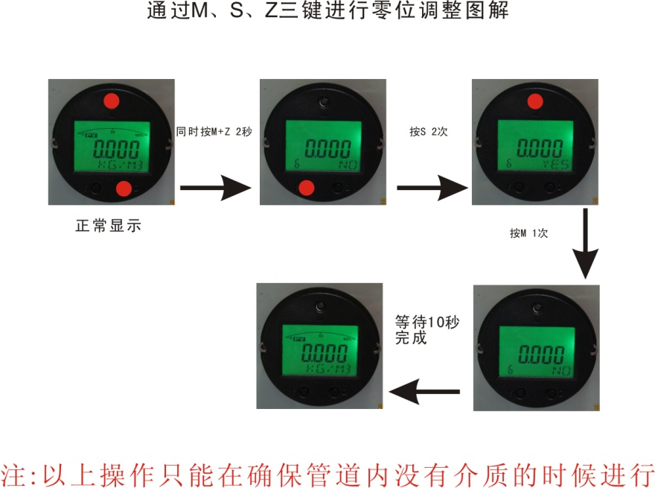

组态功能

功能概述
在实时正常显示状态，按下Z键能进入组态数据设置状态。
在进入这个状态后，LCD左下角显示“01”，提示输入操作码。输入不同的操作码，则进入不同的功能设置界面。相应功能设置完成后，自动进行循环设置。
左下角“88”字符显示 | 设置变量
2 | 设置单位
3 | 设置量程下限
5 | 设置阻尼
6 | 主变量调零
8 | 输出特性【设置线性输出、或者开方输出】
按2.2数据设置方法中所述可完成操作码输入，量程上下限和阻尼设置。
说明：
- 若为两键设置模式，在下箭头闪烁时，按下S键，实现M键保存功能。
- 若设置数据超限，LCD显示“OVER”，此时按下S键或Z 键可以重新设置。
- 在组态数据设置完成并回到正常显示状态下，若用户在10秒钟内再次按下Z键，则重新开始组态设置过程，并且略过输入码验证步骤。
- 进入组态数据设置后，若2分钟内无按键按下，则返回正常显示。
- 如果在“功能1”，输入操作码后，执行如下功能：
输入“××××2”（即前面4位可以为任意数），则进入单位设置。
输入“××××3”（即前面4位可以为任意数），则进入量程下限设置。
输入“××××5”（即前面4位可以为任意数），则进入阻尼设置。
输入“××××6”（即前面4位可以为任意数），则进入主变量调零。
输入“××××8”（即前面4位可以为任意数），则进入输出特性调整。
如果输入其它数据，则返回正常显示。这样可以避免人为的误操作。

设置单位
设置单位过程中，LCD右下角闪烁显示当前选中的单位。单位设置流程如下：
- 按下“S”键，依次选择主变量单位；（kPa、Torr、atm、MPa、inHO、inHG、ftHO、mmHO、mmHG、psi、bar、mbar、gcm、kgcm、Pa等）
- 按下“Z”键或者“M”键，确认当前选择的主变量单位，并且直接进入“量程下限设置”功能界面。
说明：
- 显示单位“I4H2O”表示：4摄氏度英寸水柱；
- 显示单位“m4H2O”表示：4摄氏度毫米水柱；

设置量程
设置量程时，必须首先输入“量程下限”，然后输入“量程上限”。
设置量程过程中，左下角的操作码显示“03”或者“04”，分别对应输入“下限”和“上限”。量程下限输入完毕后，自动进入“量程上限”的设置。
数据的输入方法，参见“2.2数据设置方法”。

设置阻尼
可以通过输入操作码“5”直接进入设置阻尼页面，或者在设置完量程上限后直接进入设置阻尼。
左下角的操作码显示“05”时，表示设置阻尼值。阻尼值的输入范围是0～32秒。
数据的输入方法，参见“2.2数据设置方法”。
特别说明：如果输入阻尼值为“05678”，则自动进行“恢复出厂设置”操作。【需要在出厂前执行“数据备份”操作】

设置输出特性
设置输出特性中，LCD右下角闪烁显示当前选中输出特性（线性LIN输出，或者开方SQRT输出）。设置流程如下：
- 按下“S”键，依次选择电流输出模式；（LIN、SQRT）
- 按下“Z”键或者“M”键，确认当前选择的输出特性，并且结束本轮设置，返回到“结束设置”功能界面【LCD左下方显示功能代码“0”】。如果10秒之内没有按键操作，将返回正常显示，否则将继续从量程单位开始设置【无需再次输入操作码】。
注：LIN表示线性电流输出；SQRT表示开方电流输出。

3.3零点迁移与量程迁移 [调零和调满]
在实时正常显示状态，同时按下“Z”键和“S”键，并保持5秒，进入零点迁移和量程迁移状态。此时左下角的操作码显示“07”，表示可以进行调零和调满操作。
“零点迁移”，即“调零”操作：当前的压力设置为量程下限，变送器输出调整为4mA。
“量程迁移”，即“调满”操作：当前的压力设置为量程上限，变送器输出调整为20mA。
设置过程中，如果2分钟内没有按键按下，则返回正常显示状态。

3.4显示变量设置
液晶显示屏能显示“电流”、“百分比”、“主变量”三种变量的一种或交替显示其中的两种（间隔时间4秒）。在实时正常显示状态，使用S键能更改两个显示变量，当两个显示变量设定为相同的参数，屏幕上固定显示一种变量；当两个显示变量设定为不同的参数时，屏幕上交替显示两种变量。
方法如下：按下“S”键，当前显示变量（如：电流）发生变化，循环显示“电流、百分比、主变量”,当所需要的显示变量（如：主变量）出现在屏幕上时，松开“S”键，即实现了将显示变量“电流”改为“主变量”。
例子：
假设当前显示变量为“电流”，需要设置为：交替显示“主变量”和“百分比”。
步骤：
修改第一个显示变量：按下“S”键，液晶循环显示“电流、百分比、主变量”,当显示“主变量”时，松开“S”键，即可。此时，液晶交替显示“主变量”和“电流”。
修改第二个显示变量：当液晶显示“电流”时，按下“S”键，液晶循环显示“电流、百分比、主变量”,当显示“百分比”时，松开“S”键，即设置成功。
注意：该功能只有软件版本号为2.5以上的板卡支持；并且用按键调整后“电流”和“主变量”小数点位数自动切换为三位，“百分比”自动切换为一位。

3.5恢复出厂设置
如果变送器已经在出厂时，对组态等数据进行了备份，则可以通过按键输入阻尼“5678”来现场恢复数据。
“组态数据备份”：运行HART-CONFIG Tool软件，在“高级功能”下的“附加功能”选项下，点击“数据备份”按钮，即可将变送器的单位、量程、阻尼等信息进行备份。
备份数据的恢复有以下几种方式：
  - 通过HART-CONFIG Tool软件，在“仪表组态”下的“输出特性”页面，输入阻尼“5678”，再点击“写入”，可以恢复备份数据。【提示：写入数据时，可能提示“通讯失败”，是正常现象，不影响数据的恢复。因为5678不是有效的阻尼值】
  - 通过HART375手持器进行恢复。在“详细设置”→“信号状况”→“阻尼”下输入阻尼“5678”，并写入，可以恢复备份数据。【提示：写入数据时，可能提示“通讯失败”，是正常现象，不影响数据的恢复。因为5678不是有效的阻尼值】
  - 通过按键，在第5项，输入阻尼时，输入“05678”，并保存，将恢复备份数据。【此操作不影响真正的阻尼值】
- 4.安装说明
- 由于工艺流程的需要，在线密度计经常安装在工作条件较为恶劣的现场,为了尽可能减少密度计工作条件的恶劣程度，应尽量安装在温度梯度和温度变化小，无冲击和振动的地方，无气泡。只有充分考虑现场特有条件，才能发挥其应有的精度指标。安装时注意以下事项：
- 1、产品必须竖直安装，与地面垂直度不大于5度（如安装不垂直，或本地重力加速度偏离标准重力加速度时，将产生偏差，后面将介绍如何消除因此而产生的偏差）。
- 2、侧面安装时法兰直管段要保证能够顺利装入。
- 3、打开电气盒的表盖后，重新安装时应拧紧以保证与密封O型圈紧密接触,如果不拧紧，湿气会进入电气盒内，影响电路正常工作。
- 4、密度计外壳必须有效接地。
- 5、安装位置尽量远离变频器或大功率电机，必要时采取隔离措施，使用屏蔽电源线。
- 6、安装好后，空管时调零，使密度值显示为0g/cm³。（注：必须调零，详细步骤见下页。）
- 7、 直接式 在线液体密度计传感器部分间距最少为200mm,直径为50mm, 现场不能小于这些尺寸安装,如选择弯曲型密度计,请测量好可以伸进管内的法兰和长度尺寸.
- 8、现场液体必须保持没过两个测量传感器,法兰到第一个传感器的距离可选.
- 9、管道安装时需让液体从最下面传感器之下进入液体，或者从最上面传感器的上面进入液体，不要从中间进入液体。管道安装通液体时，管道阀门或者弯头部分至少留出30CM液体缓冲距离。
- 10、安装图红色法兰配对部分,为使用方提供安装,如需要配对法兰,请订货时说明.
- 11、配备电源为24V DC 输出4-20mA信号 如需接二次用表，需将24V“+”
- 接到密度计后面“+”极， 电流信号“+”接密度计“-”极， 并在二次表上将24V“-”和电流信号端子“-”短接.
- 12、现场环境如果外部有腐蚀性液体，请做好防护措施。如果有雷击危险，请在周围做好引地装置。
- 13、如需拆卸做清洗时，拆装时请保证传感器膜片不受到碰撞及其它损坏。
- 14、请勿在高出5Mpa情况下使用。
- 15、如果需要调整量程需要用 手持器, 技术问题请联系厂家.
典型安装示意图
管道式安装 双法兰侧装

弯管式安装 插入式安装
- 5.0接线
5.1 接线图
信号端子设置在电气盒的一个独立舱内。在接线时，可拧下接线侧的表盖。如图连接电源线（信号是附加在电源线上的）。信号线不要与其它电源线一起穿金属管或同放在一线槽中，也不要在强电设备附近通过。 密度计外壳接地。因为变送器通过电容耦合接地，所以检查绝缘电阻时，电路检查应采用不大于45V的电压，密度计的最大输出电流不超过30mA.DC。
- 6 故障排除
在故障情况下，下述步骤可帮助找出问题原因。同时可帮助决定是否需要拆下来修理。这些资料帮助诊断和修理几大基本故障症状，对每种症状，先处理最容易检查的条件，如无法排除请同本公司服务中心联系。
6.1无显示
检查电源是否接好； 检查回路是否短路； 电源正负极是否接反。 6.2 偏差变大 检查膜片侧是否困有气体 ，如有气体，松开排泄阀放掉气体。 检查膜片侧是否有沉积物结晶 ；如果有沉积物或结晶，通过冲洗孔冲掉，如不能冲掉，将冲洗环拆下再清洗，清洗时注意不要损坏膜片。 检查电压是否正常 ；如果变化是季节性的，则进行季节性调整。
6.2输出不稳定
检查温度是否进入工作稳态； 检机周围是否有变频器或大功率发动机，采取必要隔离措施； 流体速度是否波动太大，待流体稳定后再测量； 检查管道中流体是否满管及是否夹有气体； 检查管道是否有强列振动； 检查电源电压是否波动太大； 检查阻尼值是否设得太小，适当调整阻尼可增加稳定性(用手操器调节阻尼参数)
- 7 保养维护
7.1 密度计使用过程中应注意防震、防水、防腐，保证电气堵头拧紧密封，如有腐蚀性液体或气体喷溅密度计，应对密度计外壳加装保护措施。
7. 2 对于粘性或结晶介质，当管道或罐体排空的时候，需要将密度计感压膜片及时进行冲洗，以免介质粘附在膜片上，造成下次运行时测量不准。膜片冲洗可管道内泵入冲洗水，或取下密度计上下两个堵头，用水管对着冲洗孔清洗。

注 意 ！
切勿用高于36V电压去检查回路。

